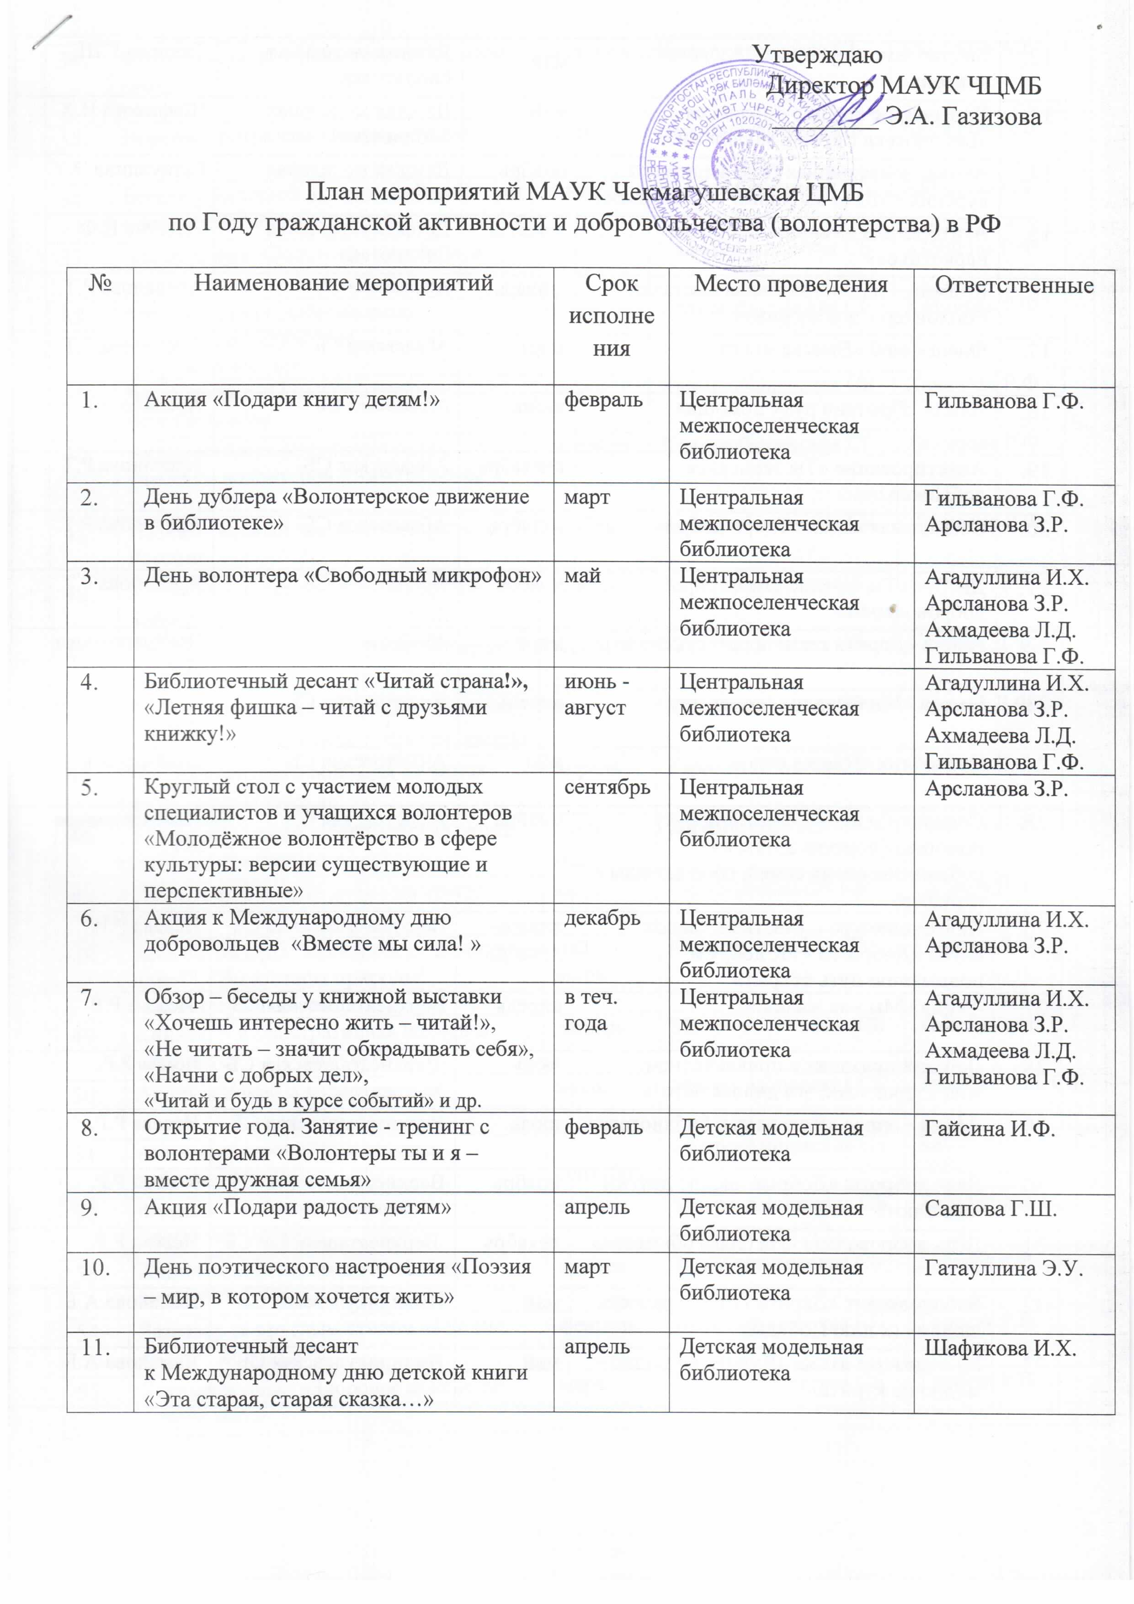
 | Библиодемонстрация «К здоровью с книгой» |  | май | Детская модельная библиотека | Саяпова Г.Ш.
 | Видеоопрос ко Дню библиотек «Библиотека глазами молодежи» |  | май | Детская модельная библиотека | Шафикова И.Х
 | Акция, посвященная Дню защиты от курения «Мы за здоровый образ жизни» |  | ноябрь | Детская модельная библиотека | Гатауллина Э.У.
 | Агитбригада «Молодежь против наркотиков» |  | декабрь | Детская модельная библиотека | Гайсина И.Ф
 | Книжно – иллюстративная выставка «Волонтер – это здорово» |  | январь | Аблаевская СБ | Арсланова Р.Т.
 | Флеш – моб «Вместе мы сила» |  | март | Аблаевская СБ | Арсланова Р.Т.
 | Акция «Протяни руку помощи» |  | июнь | Аблаевская СБ | Арсланова Р.Т.
 | Анкетирование «Ты записался добровольцем» |  | сентябрь | Аблаевская СБ | Арсланова Р.Т.
 | Социальная акция «Твори добро» |  | октябрь | Аблаевская СБ | Арсланова Р.Т.
 | Диспут «Ты хочешь стать добровольцем» |  | ноябрь | Аблаевская СБ | Арсланова Р.Т.
 | Акция «Дарить тепло и радость людям» |  | март | Ахметовская СБ | Шаймарданова Л.Р.
 | Беседа «Милосердие спасет мир» |  | апрель | Ахметовская СБ | Шаймарданова Л.Р.
 | Субботник «Чистое село» |  | май | Ахметовская СБ | Шаймарданова Л.Р.
 | Социальная акция «Протяни руку помощи» (помощь детям из неблагополучных семей, сбор одежды и игрушек) |  | ноябрь | Ахметовская СБ | Шаймарданова Л.Р.
 | Книгоношество с участием членов клуба «Доброта» - «К добру и пониманию путь открыт» |  | январь-декабрь | Верхнеаташевская СБ | Исаева Р.Р.
 | Акция «Мы - за жизнь!» |  | апрель | Верхнеаташевская СБ | Исаева Р.Р.
 | Детский праздник с привлечением волонтеров «Ах, эта дивная пора!» |  | июнь | Верхнеаташевская СБ | Исаева Р.Р.
 | Мини - опрос «Волонтер в библиотеке» |  | июль | Верхнеаташевская СБ | Исаева Р.Р.
 | День доброты «Добрые щедро другим помогают» |  | ноябрь | Верхнеаташевская СБ | Исаева Р.Р.
 | День добровольца «На благо общества» |  | декабрь | Верхнеаташевская СБ | Исаева Р.Р.
 | Библиодесант «Дарить тепло и радость людям» (к дню Победы) |  | май | Имянликулевская СБ | Камалова А.Б.
 | Молодежная акция «Курить не модно – модно не курить» |  | май | Имянликулевская СБ | Камалова А.Б.
 | Фото - выставка «День здоровья в моей семье» |  | сентябрь | Имянликулевская СБ | Камалова А.Б.
 | Игровая программа «Книжное лето» |  | июнь | Имянликулевская СБ | Камалова А.Б.
 | Беседа у книжной выставки «Волонтеры – это активные добровольцы» |  | январь | Калмашбашевская СБ | Хазипова Р.Ф.
 | Час общения «Волонтер. Какой он?» |  | май | Калмашбашевская СБ | Хазипова Р.Ф.
 | Круглый стол о добровольцах (волонтерах) «Развитие добровольчества» |  | июнь | Калмашбашевская СБ | Хазипова Р.Ф.
 | Час общения «Помогая другим, помогаю себе» |  | август | Калмашбашевская СБ | Хазипова Р.Ф.
 | Акция по благоустройству села с участием волонтеров «Авылыбызны таза тотыйк» |  | сентябрь | Калмашбашевская СБ | Хазипова Р.Ф.
 | Познавательный час «Волонтерство в России» |  | ноябрь | Калмашбашевская СБ | Хазипова Р.Ф.
 | Книжная выставка «Дорогой дружбы и добра» |  | январь | Каразириковская СБ | Галиева Д.Ф.
 | Урок нравственности «Добро не терпит промедления» |  | февраль | Каразириковская СБ | Галиева Д.Ф.
 | Конкурсно-развлекательная программа «Поделись, не скупясь, добротою своей» |  | март | Каразириковская СБ | Галиева Д.Ф.
 | Час толерантного общения «Учимся жить, уважая друг друга» |  | апрель | Каразириковская СБ | Галиева Д.Ф.
 | Благотворительная читательская акция «Корзинка радости» |  | в теч. года | Каразириковская СБ | Галиева Д.Ф.
 | Праздник "Передай добро по кругу" |  | август | Каразириковская СБ | Галиева Д.Ф.
 | Беседы, обзоры “Ирекмәннәр. Кемнәр алар?”, “Волонтеры природы”, “Волонтеры Победы” |  | май-июнь | Каразириковская СБ | Галиева Д.Ф.
 | Книжно – иллюстративная выставка «Волонтер – это здорово!» |  | январь | Митро-Аюповская СБ | Хабибуллина С.Г.
 | Акция «Узнай о волонтерстве» |  | июль | Митро-Аюповская СБ | Хабибуллина С.Г.
 | Анкетирование «Ты, записался добровольцем?» |  | сентябрь | Митро-Аюповская СБ | Хабибуллина С.Г.
 | Флешмоб «Энергия! Молодость! Профессионализм!» |  | ноябрь | Митро-Аюповская СБ | Хабибуллина С.Г.
 | Акция «Современный тинейджер – каков он?» |  | январь | Новобалтачевская СБ | Гараева Р.В.
 | Разговор за круглым столом «Где Вы, лидеры молодых?» |  | февраль | Новобалтачевская СБ | Гараева Р.В.
 | Устный журнал «Здоровое поколение нового века» |  | март | Новобалтачевская СБ | Гараева Р.В.
 | Волонтерское движение «Тимурчыларнын матур эшлэре» |  | апрель-май | Новобалтачевская СБ | Гараева Р.В.
 | Выставка-беседа «И радость рядом будет от вашей доброты» |  | январь | Новокалмашевская СБ | Бадамшина Н.А.
 | Беседа «Быть волонтёром – это здорово! |  | февраль | Новокалмашевская СБ | Бадамшина Н.А.
 | Акция «Весенний день добра» |  | апрель | Новокалмашевская СБ | Бадамшина Н.А.
 | Урок – размышление «Прекрасными делами наполнится земля!» |  | август | Новокалмашевская СБ | Бадамшина Н.А.
 | Час добра «Начни с добрых дел! |  | сентябрь | Новокалмашевская СБ | Бадамшина Н.А.
 | Час интересной информации «Добрым словом друг друга согреем» |  | октябрь | Новокалмашевская СБ | Бадамшина Н.А.
 | Акция «Весенняя неделя добра» | март |  | Новокарьявдинская СБ | Нургалиева Л.М.
 | Круглый стол «Волонтёрство» - дело молодых» |  | апрель | Новокарьявдинская СБ | Нургалиева Л.М.
 | Экологический субботник «Вместе мы сделаем больше» |  | май | Новокарьявдинская СБ | Нургалиева Л.М.
 | Акция «Протянем руку помощи» (для ветеранов) |  | май | Новокарьявдинская СБ | Нургалиева Л.М.
 | Опрос «Что значит быть волонтером?» |  | сентябрь | Новокарьявдинская СБ | Нургалиева Л.М.
 | Беседа «Волонтер – звучит гордо!» |  | октябрь | Новокарьявдинская СБ | Нургалиева Л.М.
 | Открытие года. Культурная программа  «Волонтеры, ты и я- вместе дружная семья» |  | январь | Новокутовская СБ | Багаутдинова Г.Р.  Работники СДК
 | Круглый стол «Твори добро своими руками» |  | февраль | Новокутовская СБ | Багаутдинова Г.Р.  Актив волонтеров
 | Акция «Я выбираю жизнь!» |  | март | Новокутовская СБ | Багаутдинова Г.Р.  Совет школы
 | Спортивная конкурсная программа  «Здоровый дух – в здоровом теле» |  | апрель | Новокутовская СБ | Багаутдинова Г.Р.  Шаяхметов Р.Я.
 | Акция «Вместе поможем ветеранам» |  | май | Новокутовская СБ | Багаутдинова Г.Р.  Работники СДК
 | Конкурс рисунков «Всегда иди дорогою добра» |  | июнь | Новокутовская СБ | Багаутдинова Г.Р.
 | Урок милосердия «Подари радость детям!» |  | август | Новокутовская СБ | Багаутдинова Г.Р.  Актив волонтеров
 | Театрализованное представление  «Ребята с нашего двора» |  | сентябрь | Новокутовская СБ | Багаутдинова Г.Р.  Совет школы
 | КВН «Энергия! Молодость! Профессионализм!» |  | октябрь | Новокутовская СБ | Багаутдинова Г.Р.  Работники СДК
 | День здоровья «Хотим, чтобы стало модным – здоровым быть и свободным!» |  | ноябрь | Новокутовская СБ | Багаутдинова Г.Р.  Актив волонтеров
 | Блиц- турнир «Волонтер-это состояние души» |  | декабрь | Новокутовская СБ | Багаутдинова Г.Р.  Актив волонтеров
 | Книжные выставки «Где просвещение – там добро», «Распахни своё сердце» |  | в теч. года | Рапатовская СМБ | Кинзебаева И.Д.
 | Обзор - беседа «Я – волонтёр!» |  | январь | Рапатовская СМБ | Кинзебаева И.Д.
 | Книгоношество «Теплым словом — добрым делом» |  | в теч.  года | Рапатовская СМБ | Кинзебаева И.Д.
 | Акция «Помоги птицам зимой» |  | февраль | Рапатовская СМБ | Кинзебаева И.Д.
 | Литературно-игровая программа «Очарованные книгой» |  | март | Рапатовская СМБ | Кинзебаева И.Д.
 | Библиотечный либмоб «Мы выбираем чтение!» |  | апрель | Рапатовская СМБ | Кинзебаева И.Д
 | Акция – буккроссинг «Читатели дарят читателям» |  | апрель | Рапатовская СМБ | Кинзебаева И.Д.
 | Патриотическая акция с участием волонтеров «Удели внимание ветерану» |  | май | Рапатовская СМБ | Кинзебаева И.Д.
 | Игровая программа «Поставь себя на место другого» |  | июнь | Рапатовская СМБ | Кинзебаева И.Д.
 | Вечер-диалог “Дарите миру доброту!” |  | январь | Резяповская СБ | Галимова Г.А.
 | Час открытий “Прекрасными делами наполнится земля” |  | март | Резяповская СБ | Галимова Г.А.
 | Беседа-назидание “С добром всегда светла душа” |  | апрель | Резяповская СБ | Галимова Г.А.
 | Час профилактики “Учись делать добро” |  | февраль | Резяповская СБ | Галимова Г.А.
 | Урок нравственности “Быть добровольцем –это честь” |  | август | Резяповская СБ | Галимова Г.А.
 | Ситуативная игра “Талант и энергию в хорошие дела” |  | сентябрь | Резяповская СБ | Галимова Г.А.
 | Час раздумья “Откройте двери, пустите солнца свет” |  | октябрь | Резяповская СБ | Галимова Г.А.
 | Открытый диалог «Чужой беды не бывает» |  | январь | Старобашировская СМБ | Смакова М.А.
 | Акция «Оставь добрый след в сердцах» |  | март | Старобашировская СМБ | Смакова М.А.
 | Урок добра «Научи свое сердце добру» |  | апрель | Старобашировская СМБ | Смакова М.А.
 | Круглый стол «Добро как движущая сила» |  | июнь | Старобашировская СМБ | Смакова М.А.
 | Ток-шоу «Помощь другим – себе во благо» |  | сентябрь | Старобашировская СМБ | Смакова М.А.
 | Акция «Что для них мы можем сделать» |  | октябрь | Старобашировская СМБ | Смакова М.А.
 | Урок мира «Мы против терроризма» |  | 20.05.18 | Старокалмашевская СМБ | Сабгиянова З.Ф.
 | Выставка рисунков «Мир глазами детей» |  | 21.09.18 | Старокалмашевская СМБ | Сабгиянова З.Ф.
 | Информационно-познавательный час «Будем толерантны друг к другу» |  | 14.11.18 | Старокалмашевская СМБ | Сабгиянова З.Ф.
 | Обзор-беседа «Жить в мире с тобой и другим» |  | 14.12.18 | Старокалмашевская СМБ | Сабгиянова З.Ф.
 | Беседа «Кто такие волонтеры?» |  | январь | Сыйрышбашевская СМБ | Магалимова И.Н.
 | Акция «Домики для птиц» |  | январь | Сыйрышбашевская СМБ | Магалимова И.Н.
 | Патриотическая акция «В гостях у ветерана» |  | март | Сыйрышбашевская СМБ | Магалимова И.Н.
 | Акция «Весенняя неделя добра» |  | апрель | Сыйрышбашевская СМБ | Магалимова И.Н.
 | Патриотическая акция с участием волонтеров «Георгиевская ленточка» |  | май | Сыйрышбашевская СМБ | Магалимова И.Н.
 | Экологический десант «Чистый берег» |  | июнь | Сыйрышбашевская СМБ | Магалимова И.Н.
 | Благотворительная акция «Милосердие спасёт мир» |  | август | Сыйрышбашевская СМБ | Магалимова И.Н.
 | Урок милосердия “Бер – беребезгә мәрхәмәтле булыйк» |  | декабрь | Сыйрышбашевская СМБ | Магалимова И.Н.
 | Дискуссия «Кто же такие волонтеры?» |  | февраль | Тайняшевская СБ | Ханова Г.Х.
 | Спортивный праздник с участием волонтеров «Скуке – нет! Здоровью – да!» |  | 22.02.18 | Тайняшевская СБ совместно с клубом | Ханова Г.Х.  Шаймарданова Л.Р.  Бадретдинов Р.Р.  Батыева А.Х.
 | Патриотическая акция «Георгиевская ленточка» |  | май | Тайняшевская СБ | Ханова Г.Х.
 | Волонтерское движение «Здоровая семья» |  | июнь | Тайняшевская СБ | Ханова Г.Х.
 | Тематический вечер «Салют Пионерия!» |  | май | Тайняшевская СБ | Ханова Г.Х.
 | Субботник «Чистые улицы села» |  | апрель - май | Тайняшевская СБ | Ханова Г.Х.
 | Книжная выставка «Если ты волонтер» |  | январь | Тузлукушевская СМБ | Сахибгареева Г.М.
 | Беседа с подростками «Будь волонтером» |  | январь | Тузлукушевская СМБ | Сахибгареева Г.М.
 | День волонтера «Твой образ жизни - пример для подражания» |  | февраль | Тузлукушевская СМБ | Сахибгареева Г.М.
 | Спортивная акция «Рекорд Победы» |  | апрель | Тузлукушевская СМБ | Сахибгареева Г.М.
 | Экологическая акция «Мы - за чистоту и охрану родного края» |  | май-июнь | Тузлукушевская СМБ | Сахибгареева Г.М.
 | Благотворительная акция «Учись делать добро» |  | октябрь | Тузлукушевская СМБ | Сахибгареева Г.М.
 | Беседа «Узнай о волонтерстве» |  | 11.01.18 | Урнякская СБ | Низамова З. Н.
 | Культурно-развлекательная программа «Быть волонтером, быть настоящим человеком» |  | 18.01.18 | Урнякская СБ | Низамова З. Н.
 | Библиодесант “С книгой по селу” |  | 05.04.18 | Урнякская СБ | Низамова З. Н.
 | Флэшмоб, приуроченный Дню Победы “Мирного неба над головой” |  | 07.05.18 | Урнякская СБ | Низамова З. Н.
 | Рекламная акция “Книжное конфетти” |  | 26.05.18 | Урнякская СБ | Низамова З. Н.
 | Час рассуждений “Профилактика куренья” |  | 21.06.18 | Урнякская СБ | Низамова З. Н.
 | Акция “Подари радость детям” (для воспитанников приюта) |  | 22.09.18 | Урнякская СБ | Низамова З. Н.
 | Экологический субботник «Очистим пруд от мусора» |  | 0 5.10.18 | Урнякская СБ | Низамова З. Н.
 | Акция милосердия ко Дню инвалида «Йөрәк җылыбызны кушып» |  | 03.12.18 | Урнякская СБ | Низамова З. Н.
 | Урок - беседа «Узнай о волонтерстве» |  | февраль | Юмашевская СМБ | Сайдякова А.А.
 | Встреча с волонтером  Сайдяковой А.Н. «Сочи-2014,  Казань-2013» |  | март | Юмашевская СМБ | Сайдякова А.А.  Яковлева И.Н.
 | Патриотическая акция «Поможем ветерану» |  | май | Юмашевская СМБ | Сайдякова А.А.  Яковлева И.Н.
 | Акция в рамках открытия летнего читального зала «Библиотека приглашает друзей» |  | июнь | Юмашевская СМБ | Сайдякова А.А.  Яковлева И.Н.
 | Праздник детства ко Дню защиты детей «Мы на свет родились, чтобы радостно жить» |  | июнь | Юмашевская СМБ | Сайдякова А.А.  Яковлева И.Н.
 | Флешмоб «И на улице читаем» |  | сентябрь | Юмашевская СМБ | Сайдякова А.А.  Яковлева И.Н.
 | Библиотечный урок «В некотором книжном царстве…» |  | октябрь | Юмашевская СМБ | Сайдякова А.А. Яковлева И.Н.

